Środa 22.04.2020r. Ochroń przyrodę
Wyjaśnianie słów lasy to płuca Ziemi.
Wyjaśniamy, że lasy to płuca Ziemi, bo produkują tlen, którym oddychamy, zatrzymują także pył i kurz, oczyszczają powietrze, a drzewa iglaste wydzielają olejki eteryczne.
Zabawa dydaktyczna – Co zanieczyszcza powietrze?
Dzieci określają czy zamieszczone poniżej pojazdy zanieczyszczają powietrze czy nie i dlaczego?

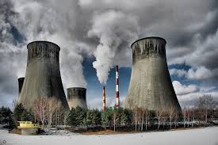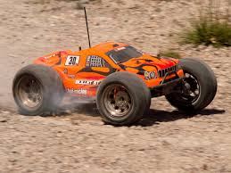
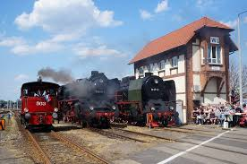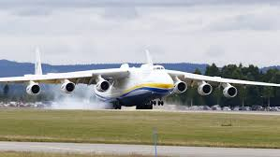
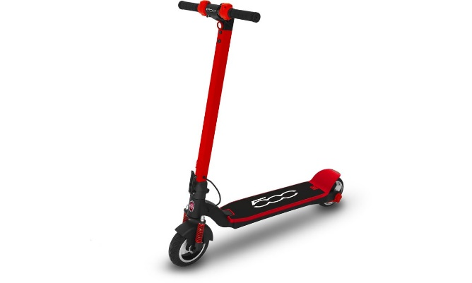

Ćwiczenia prawidłowej wymowy.
Wypowiadamy poniższe zdania w różnym tempie oraz z różnym natężeniem dźwięku. Zmienia dynamikę w wypowiedzeniu, wymawiając słowa naprzemiennie: raz głośno, raz cicho. Recytuje coraz głośniej, następnie – coraz ciszej. Dzieci powtarzają za rodzicem.
Ziemia, ziemia to nasza planeta.
Dbamy o czyste powietrze.
Nie chcemy śmieci na leśnej łące.
Precz z dymem, który zasłania słońce.

karta pracy – s. 18.
Propozycja pracy plastycznej - drugie życie butelki, puszki ….
Ponieważ dzieci mają nieskończoną wyobraźnię i ogromne pokłady kreatywności. Chciałabym, aby dzieci stare niepotrzebne rzeczy - butelki, puszki, kartony itp. Przemieniły w coś nowego.

